**ХАРАКТЕР РАЗЛОМООБРАЗОВАНИЯ В КОНСОЛИДИРОВАННОЙ**

**ЗЕМНОЙ КОРЕ И МОДЕЛИРОВАНИЕ ЗОН СКАЛЫВАНИЯ[1]\***

**Введение**

В настоящее время при изучении крупных дизъюнктивных дислокаций земной коры наряду с традиционными приемами широко используются тектонофизические методы. Главная задача последних состоит в выяснении механизмов формирования разломов, а в более широком смысле — механизмов тектонических движений в целом. В геологии эта проблема является одной из центральных.

В соответствии с традиционным делением методов тектонофизики на экспериментальные и полевые при изучении разломов возможны два подхода — физическое и математическое моделирование, а также сбор и анализ полевых данных. Прогресс в исследовании разрывных наруше­ний невозможен без их совместного использования. Современное состоя­ние экспериментальной тектонофизики и полевых тектонофизических работ, выполненных во многих регионах земного шара, в том числе в пределах Украины и Восточной Сибири, позволяет надеяться на успех в решении этой трудной, но крайне важной задачи. Схема последова­тельности работ представляется в следующем виде: от детальных по­левых тектонофизических наблюдений к физическому моделированию и затем вновь к полевым наблюдениям.

Известно, что крупные разломы, проникающие на большую глуби­ну, представляют собой в разрезе зональные тела. Существует ряд схем вертикальной зональности разломов, различающихся деталями, но общих в том, что в верхних частях коры располагается область хрупкого, затем квазихрупкого, квазипластического, и наконец еще глубже — пластического (катакластического) разрывообразования [1 - 9]. Наиболее хорошо изучены методами полевой и экспериментальной тектонофизики верхние глубинные уровни разломов, а нижние—иссле­дованы недостаточно детально (в том числе и лабораторными методами. В этом смысле Украинский щит (УЩ) представляет собой хороший полигон, где на современной земной поверхности наблюдаются срезы разрывных нарушений, сформировавшихся в свое время на раз­личной глубине в условиях высокой пластичности горных пород (в об­ласти квазипластического — пластического разломообразования). В отличие от многих других докембрийских щитов большинство древних разломов УЩ не претерпело молодой платформенной активизации, по­этому их внутренняя структура, сформировавшаяся в глубинных усло­виях, сохранилась практически в первозданном виде.

Изучение ряда разломов УЩ позволило выяснить некоторые за­кономерности их внутреннего строения [9-13]. В частности, оказа­лось, что сколовые разломы щита представляют собой ранжированные системы, в которых на макроскопическом уровне выделяются, в поряд­ке соподчиненности, зоны скалывания, эшелонированные и элементар­ные сколы. Приведенному ряду сколовых структур соответствует та­кой же ряд пространственно и генетически связанных с ними S-образно подвернутых структур сжатия и складок волочения (последние достаточно редки). Эшелонированные сколы в зонах скалывания со­стоят из элементарных сколов, разделенных участками динамометаморфически более слабо измененных пород, которые содержат структуры сжатия, подворачивающие под элементарные сколы. В свою очередь, S-образные структуры подворота более крупного масштаба примыка­ют к эшелонированным сколам, а еще более крупные—к зонам ска­лывания. Основными структурами второго порядка в разломах цент­ральной части УЩ являются *R*- и *L*-сколы (по С. Стоянову [14]) и структуры сжатия. Как правило, они представлены тектонитами альмандин-амфиболитовой и зеленосланцевой фаций метаморфизма. В целом, внутренняя структура сколовых разломов щита может быть охарактеризована как закономерное сочетание сколов и изгибовых пликативных форм.

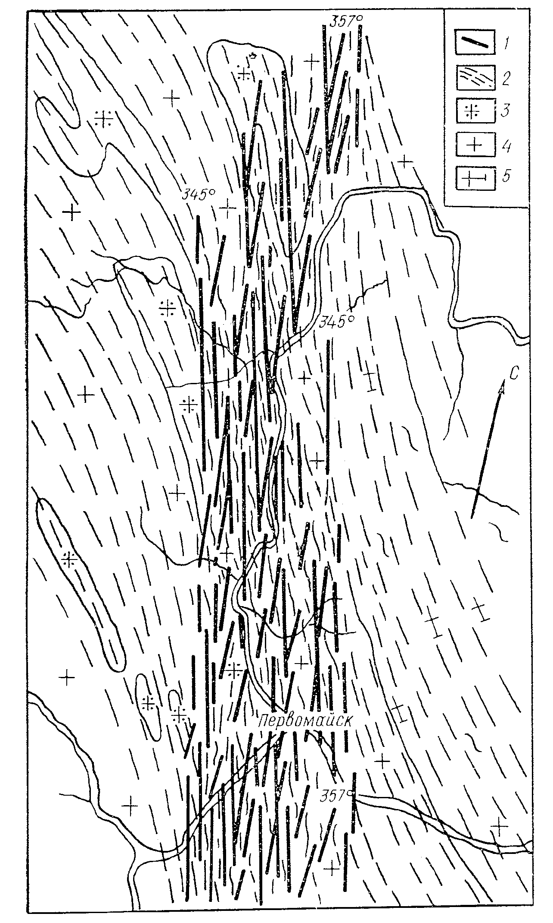

Рис. 1. Синюхинскобродская зона скалывания Пер­вомайского глубинного раз­лома: 1 — эшелонированные *L*- и *R*- сколы с азимутами простирания СЗ 345° и СЗ 357°, 2 — S-образные структуры сжатия; 3, 4 — породы подольского комплекса архейского возраста: 3 — чарнокиты п эндербиты, 4 — магма­титы и граниты аплит-пегматоидные; 5 — кировоградские граниты и мигматиты, серые, розо­вато-серые, порфиробластические.

Пример одного из этапов разломообразования участка Первомай­ского разлома УЩ показан на рис. 1. Общее суммарное смещение по всей зоне скалывания с азимутом простирания осевой плоскости СЗ 345° определяется рядом S-образных подворотов под сколы и S-образными подворотами уже другого ранга под саму зону с ее внешних сто­рон. Общее смещение представляет собой сумму подвижек ро элемен­тарным и эшелонированным сколам и всей зоне в целом. Амплитуда смещения определяется величиной пластической деформации горных пород. В разломах центральной части УЩ практически нигде не наб­людаются сколько-нибудь крупные хрупкие смещения по сколам. Сме­щение по каждому отдельному сколу, как и по всей зоне скалывания, максимально в средней части и затухает на концах. Изменяется и ха­рактер проявления сколов и зон скалывания по мере приближения к их окончаниям. Если в средней части зоны скалывания развиты милониты, бластомилониты, то на концах это уже катаклазиты и динамо- метаморфическая полосчатость. Окончания зон скалывания представ­ляют собой участки ослабления процессов динамометаморфизма, уменьшения густоты сколов. Важно при этом то, что ориентировка ни зон скалывания, ни самих вторичных структур не меняется.

Исследование динамометаморфических и структурных парагенезисов большинства сколовых разломов УЩ свидетельствует о том, что последние формировались в обстановке дополнительного сжатия. Вмес­те с тем, как известно из сравнения природных объектов с модельными, структурные парагенезисы зон скалывания, сформировавшихся в усло­виях дополнительного сжатия (в реальных разломах), и простого сдви­га (когда разлом моделируется в пластичном материале путем относи­тельного плоско-параллельного перемещения пластин жесткой подложки) весьма близки. Поэтому важно найти более тонкие различия во внутренней структуре природных сколовых разломов и их моделей с целью установления структурных признаков дополнительного сжатия или растяжения при разломообразовании.

Другим, трудно решаемым моментом в изучении кинематики ско­ловых разломов, является определение амплитуды смещения их крыль­ев. Из рис. 1 видно, что амплитуда смещения может быть определена по размаху S-образно подвернутых структур сжатия, но при од­ном важном условии: если структуры сжатия, расположенные по обе стороны зоны скалывания, не являются фрагментами разных S-об­разных структур, случайно совмещенными в результате значительного скольжения берегов зоны по *L*-сколам. По существу, вопрос об ампли­туде смещения крыльев разлома может быть разрешен только тогда, когда известны четкие критерии оценки полной амплитуды смещения в зоне скалывания и максимальных смещений по отдельным *R*- и *L*- сколам. В этом плане результаты моделирования могут дать хороший материал для анализа смещений в разломах любого глубинного уровня.

Для исследования этого вопроса в лаборатории тектонофизики Института земной коры СО АН СССР при участии сотрудников лабора­тории геофизического изучения докембрия Института геофизики им. С.И. Субботина АН УССР выполнен ряд экспериментов на уста­новке «Разлом».

Моделирование процесса формирования сдвиговой зоны выполня­лось на однослойных моделях в условиях простого сдвига. В качестве модельного материала использовалась водная суспензия бурой глины, реологические свойства которой легко регулируются содержа­нием в ней воды. Предварительно перемешанный материал ровным слоем располагался на двух штампах, один из которых в последующем смещался в горизонтальном направлении, инициируя формирование в модели сдвиговой зоны. От опыта к опыту изменялись толщина моде­ли *Н* (0,01—0,1 м), ее вязкость *η* (104-107 Па) и скорость перемеще­ния штампа *υ* (10-3-10-5 м/с). До деформирования модели на ее верхнюю поверхность наносились прямые маркировочные линии вкрест простирания будущей сдвиговой зоны (под последней понимается часть модели, в которой образуются разрывные нарушения).

За основное уравнение, определяющее подобие процессов в при­родных условиях и в моделях, был принят критерий [13, 15]

,

где *η* — вязкость, Па $∙С$; *ρ* — плотность, кг/ $м^{3}$; *g* — ускорение свобод­ного падения, м/ $с^{2}$; *L* — линейный геометрический параметр, м; *Т* — длительность процесса, с. Отношение одноименных параметров моде­ли и природного аналога дают соответствующие коэффициенты подо­бия:, , , ,  (параметры с индексом «м» относятся к модели, без индекса—к природному аналогу).

Характерным линейным параметром сдвиговой зоны является ее ширина. Поэтому, исходя из соотношения средней ширины зон скалы­вания разломов УЩ и моделей, было принято значение *СL* = 1·10-5.

Процесс развития сколового разлома в модели проходил по обыч­ной схеме [16, 17] и состоял из следующих этапов (рис. 2, *а-г*). Вна­чале происходит непрерывное изгибание маркировочных линий по ти­пу правого сдвига (рис. 2, а) без видимого нарушения их сплошности («пликативная» стадия). Затем в осевой части модели—над линией стыка штампов —возникают первые *R*-сколы (рис. 2, б) (или *R*- и *R'*-сколы). В тех местах, где сколы пересекают маркировочные линии, по­следние смещаются ступенеобразно: при пересечении с *R*-сколами по правому типу, с *R'*-сколами - по левому (рис. 2, *д*). С развитием процесса количество сколов и их размеры увеличиваются, четко обо­сабливая зону скалывания (рис. 2, *в*). Далее появляются *L*-сколы, суб­параллельные осевой линии зоны скалывания (рис. 2, *г,е*). Некоторое время смещение маркировочных линий происходит как по *R*-, так и по *L*-сколам. На конечном этапе смещения по *R*-сколам прекращаются и продолжаются только вдоль *L*-сколов.

Приведенная схема во многом близка к результатам эксперимен­тов Д. Чаленко [18], однако в описываемых в данной статье моделях *Р*-сколы не образовывались.

**Результаты экспериментов**

После окончания эксперимента в мо­дели горизонтального сдвига может быть выделено по латерали не­сколько зон (рис. 2, *ж*): отвечающие недеформированным (практиче­ски недеформированным) берегам разлома — участки I; затронутые только «пликативным» деформированием, т.е. содержащие подворотные структуры без сколов — участки II; зона скалывания III. Критерием выделения зональности является наличие или отсутствие макроскопически видимых разрывных смещений и пликативных деформаций.

Введем следующие обозначения: *А*п—амплитуда смещения штам­па до появления первых сколов; *Q* — полное смещение берегов разло­ма; *Px* — смещение по зоне скалывания; *Δi*— смещение по *i*-му сколу (рис. 2,*в*); *∑ΔR*, ∑ *ΔL* и ∑*Δi*— суммы смещений по *R*-, *L*- и всем ско­лам соответственно, пересекающим реперную линию.

1. Во всех экспериментах фиксировалась амплитуда смещения штампа, при которой появились первые трещины в моделях с разными значениями *Н*, *η*, *ʋ*. Полученные оценки показали, что величина *А*п ределяется в основном толщиной модели *Н* и скоростью деформирова­ния *ʋ* (рис. 3, а), а вязкость модели *η* на нее почти не влияет.

2. Выполненные эксперименты подтвердили ранее сделанный вы­вод [17], что образование *R'*-сколов чувствительно к скорости смеще­ния штампа и вязкости материала. Так, для одной и той же вязкости глины *η =* 104Пас полноценное развитие *R'*-сколов происходит только при *ʋ* = 10-5 м/с. При *ʋ* = 10-4 м/с *R*-сколы доминируют над *R'*-сколами уже с момента зарождения трещиноватости, а при *ʋ* = 10-3 м/с раз­витие *R'*-сколов практически не происходит. Для одной и той же ско­рости *ʋ* = 10-5 м/с уменьшение относительного количества и времени активности R'-сколов наблюдается при увеличении вязкости глины.

Полевое изучение сколовых разломов УЩ показало, что сколы в них представлены *R*- и *L*-типами, а *R'*-сколы практически отсутствуют или чрезвычайно редки. Поэтому изучение конечных количественных зависимостей проводилось для тех моделей, в которых *R'*-сколы не раз­вивались.

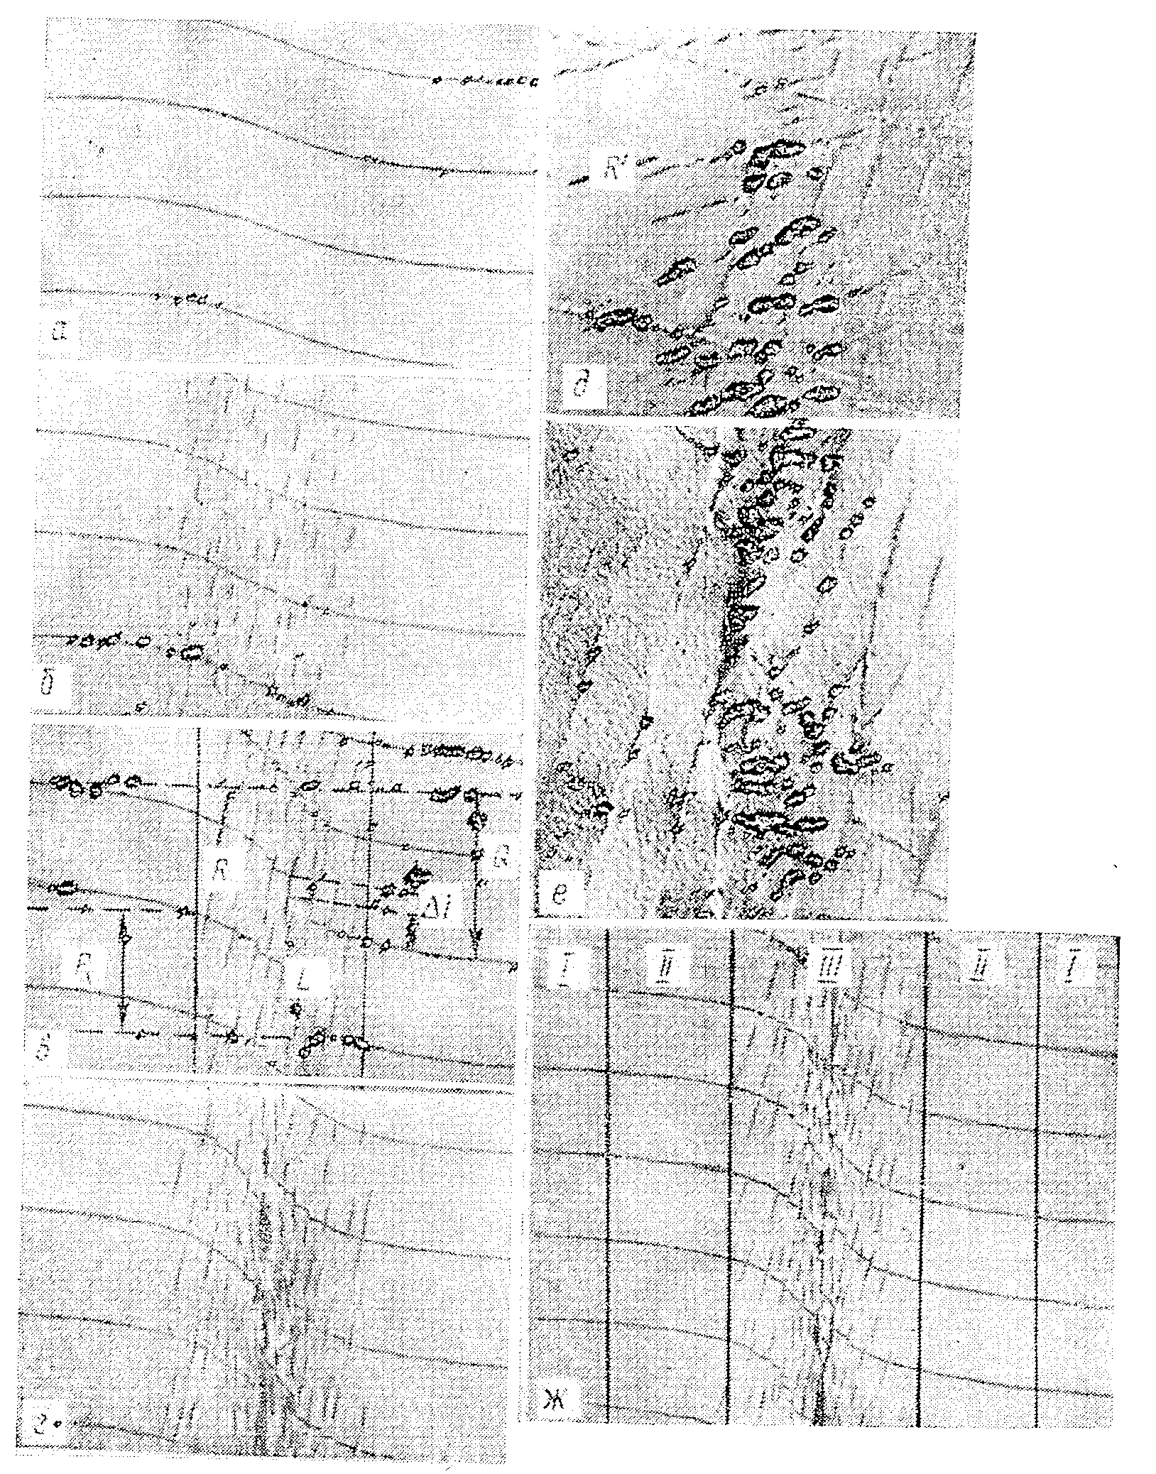

Рис. 2. Последовательность развития сдвиговой зоны во времени.

3. На рис. 3, *б* показана кривая зависимости *Px* = *f* (*∑Δi*), которая указывает на первоначальный пликативный тип деформирования мар­кировочных линий, затем смешанный и, наконец, этап, когда смещение в зоне происходит только за счет смещений по видимым сколам. Это выражается выходом графиков на асимптоту 45°.

4. На рис. 3, *в* показана зависимость *Q* = *f* (*Px*). Вначале деформа­ция маркировочных линий происходит на всей поверхности модели, а затем увеличение *Q* идет только за счет смещений в зоне скалывания.

5. Графики, представленные на рис. 3, *г, д,* характеризуют динами­ку смещений по *R*- и *L*-сколам внутри зоны скалывания. Вначале, после собственно «пликативной» стадии и появления первой видимой трещиноватости, происходит постепенное увеличение суммарного сме­щения на *R*-сколах, наклоненных к оси зоны под углами 16—20°. С по­явлением системы *L*-сколов, смещение по ним вносит все больший вклад в общее смещение по зоне. Процесс сопровождается постепен­ным уменьшением активности *R*-сколов и, в конечном итоге, прекра­щением смещения по ним (выход кривых *Px* = *f* (∑*ΔR*), на вертикаль­ную асимптоту). Асимптота 45° характерна для смещений по *L*-сколам, причем на этом этапе количество *R*- и *L*-сколов примерно одинаково.

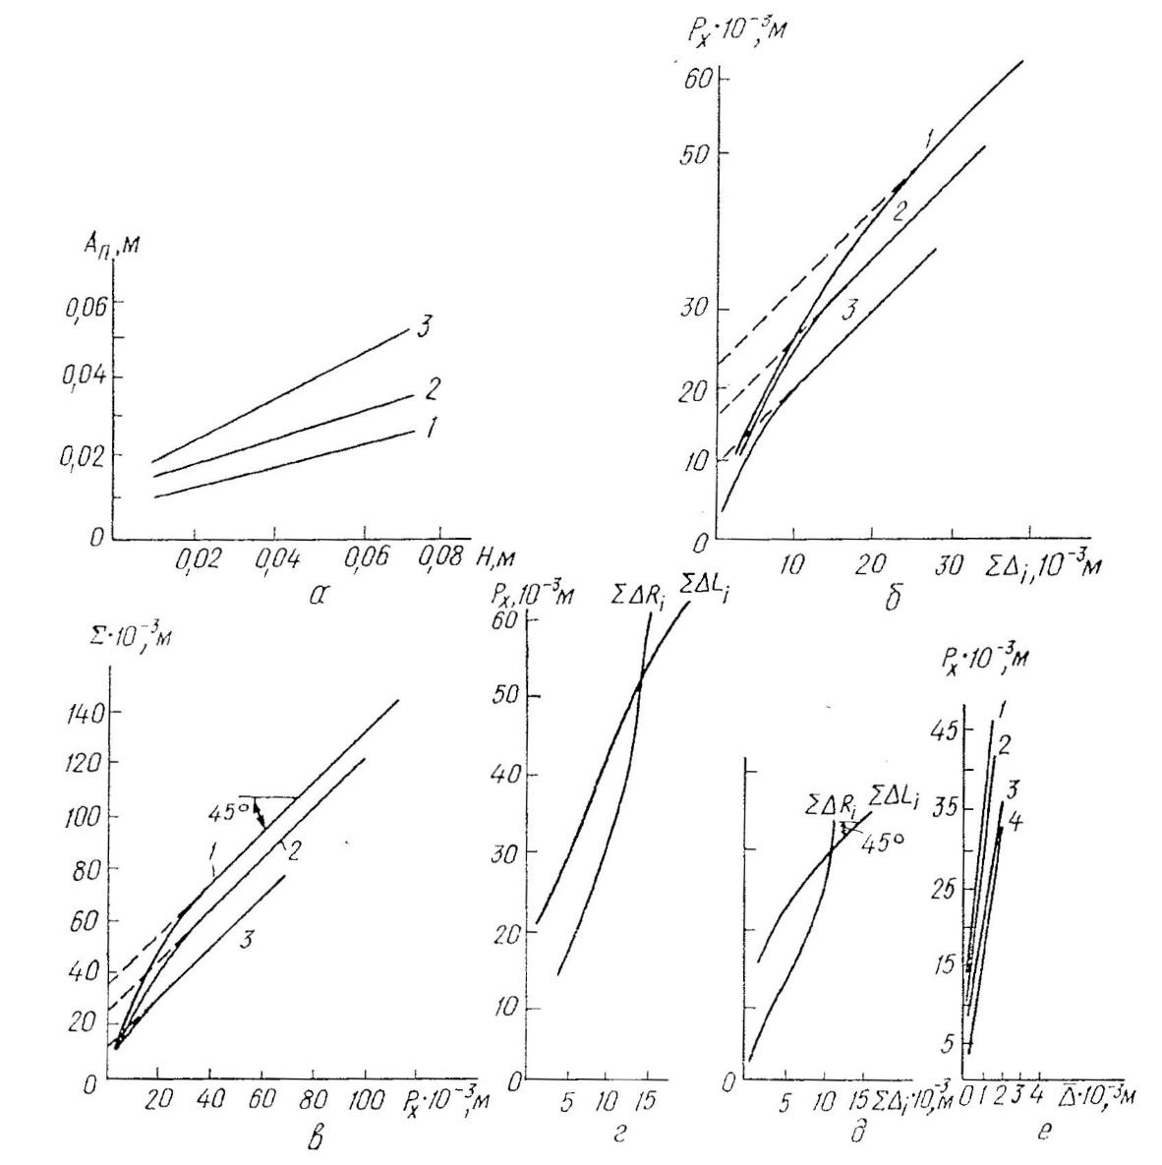

Рис. 3. Связи между параметрами, характеризующими распределение смещений на поверхности деформируемой модели; а — зависимость амплитуды, накопленной за пликативную стадию, от толщины модели при вяз­кости, 104 Пас (1- ʋ = 10-5 м/с, 2 - 10-4, 3 -10-3); б — связь между смещением *Px* на сдвиговой зоне и суммой смещений ∑ *Δi* по сколам для моделей с параметрами (1- Н = 50 мм, ʋ = 10-4м/с; 2 - Н = 50 мм, ʋ = 10-5 м/с; 3 - Н = 20 мм, ʋ = 10-5м/с); *в* — связь между полным смещением мар­кирующих линий и смещением на сдвиговой зоне для моделей с параметрами (Н=50 мм, 1- ʋ = 10-3 м/с; 2 - 10-4 ; 3 - 10-5); *г, д* — связь между смещением на сдвиговой зоне и суммами смещений на R- и L-сколах для моделей с параметрами (*г* - Н=50 мм, 1- ʋ = 10-4 м/с; *д -* Н = 20 мм, ʋ = 10-5м/с); *е* - связь между смещением на сдвиговой зоне и средним смещением на отдельном сколе для моделей с параметрами (1- Н = 60 мм, ʋ = 10-4 м/с; 2 - Н = 40 мм, ʋ = 10-5м/с; 3 - Н = 50 мм, ʋ = 10-5м/с; 4- Н = 20 мм, ʋ = 10-5м/с).

6. На рис. 3, *е* показана зависимость смещения в зоне скалывания от среднего смещения по сколам. При этом величина вычислялась как среднее значение на n сколах, пересекающих ту маркировочную линию, по которой определялось значение Δ. Эта зависимость позволяет приближенно оценивать величину общего смещения в зоне по данным полевого изучения ее внутренней структуры, в частности по смещениям в пределах отдельных сколов. Правда, она имеет смысл для хрупких смещений по сколам и только на той стадии, когда сме­щение в зоне происходит еще по множеству сколов, а не по магистраль­ной трещине. Поэтому при изучении строения зоны скалывания важно определить, на какой стадии закон­чилось ее развитие.

7. На рис. 4, а представлена гистограмма распределения смеще­ний но длине скола, построенная по результатам моделирования. Она весьма близка к аналогичной гисто­грамме для сколов в многослойных песчанниках Кьюшу (Япония) чет­вертичного возраста [19], приведен­ной на рис. 4, б. В экспериментах изучалась также зависимость между длиной скола и максимальной ам­плитудой смещения по нему (рис. 4, *в*), позволяющая сделать мини­мальную оценку длины скола по зафиксированному смещению на одном из его участков.

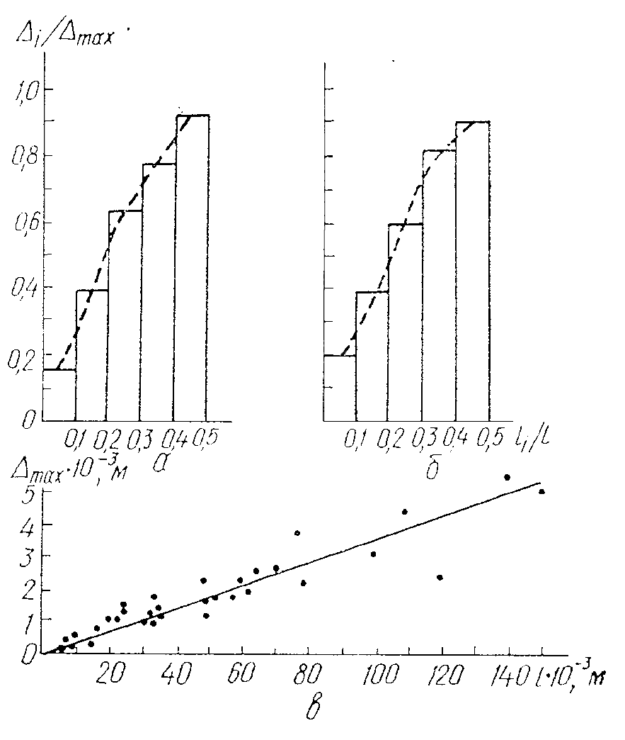

Рис. 4. Зависимости, характеризующие сме­щения по сколам: *а* и *б* — гистограммы, построенные по измерени­ям смещений для сколов в глиняных моделях и по результатам измерения смещений на сколах малой длины в четвертичных слоистых песчани­ках [19]; *в* — зависимость максимальной величи­ны смещения $∆$ на сколе от его длины.

**Обсуждение результатов**

Ряд сходных признаков, обнаруживае­мых у сколовых разломов УЩ и полученных в экспериментах по моде­лированию зон скалывания, а именно: кулисообразное расположение структур второго порядка в зоне, преимущественное развитие сколов *R*- и *L*-типов, одинаковые взаимоотношения между этими типами ско­лов указывает, что принципиальная схема развития сколового разлома в области квазипластического—пластического (катакластического) состояния аналогична таковой для разломов любого глубинного уров­ня и возраста.

Вместе с тем, имеется и одно существенное отличие. Смещения по сколам в модельном варианте практически всегда «хрупкие», т. е. участки маркировочной линии, разорванные сколовой трещиной, сме­щаются друг относительно друга параллельно самим себе с образова­нием четкой почти прямоугольной ступени на сколе (рис. 2, *в*). В раз­ломах УЩ подобное явление наблюдается исключительно редко, оно не типично. Смещение вдоль скола идет с образованием структур подворота или складок волочения, отражая тем самым пластическое де­формирование среды.

Учитывая сказанное, можно заключить, что результаты выполнен­ных модельных экспериментов наиболее приложимы к природным раз­ломам, формировавшимся в условиях хрупко-пластической деформации (позднепротерозойские и фанерозойские разломы консолидированной земной коры). Использование полученных экспериментальных зависи­мостей для разломов более глубинных уровней деформирования тре­бует весьма осторожного подхода, однако с учетом некоторых огово­рок результаты моделирования можно использовать для качественных выводов.

При оценке амплитуды смещения в зоне скалывания следует учи­тывать, что смещение внутри зоны происходит вначале не только по сколам, но и за счет пликативной составляющей, величина которой правда незначительна. При этом, для слабоэродированных разломов можно (после предварительной проверки на эталонном разломе) непо­средственно использовать зависимости *Px* = *f* (*∑Δi*) и *Px* = *f* (*Δ*), (рис. 3, *б, е*) для определения амплитуды смещения *Px*.

Зависимость *Q* = *f* (*Px*) (рис. 3, в) показывает, что подворотные дуги и структуры волочения, аналогичные изображенным на рис. 1, могут быть использованы только для оценки пликативной составляю­щей, если нельзя достоверно идентифицировать части подворотных дуг, расположенные по обе стороны зоны скалывания. Наиболее пра­вильным будет в таком случае определять амплитуду пликативной составляющей как удвоенную величину размаха подворотных дуг одно­го из крыльев зоны скалывания, а амплитуду смещения в зоне оцени­вать самостоятельно.

Важное значение имеют зависимости *Px* = *f* (*∑ΔR*) и *Px* = *f* (*∑ΔL*), приведенные на рис. 3*, г, д*. Анализируя их, можно сделать заключе­ние: до образования магистральной трещины движение идет одновре­менно и по *R*-, и по *L*-сколам, причем последние не превышают по количеству.

Оценка подобных соотношений возможна и в полевых условиях. Если окажется, что оба типа сколов имеют приблизительно одинако­вое развитие или *R*-сколы доминируют, тогда ясно, что процесс разломообразования еще не достиг стадии формирования магистральной трещины и амплитуда горизонтального сдвига не может значительно превышать удвоенную величину размаха подворотных дуг одного из крыльев.

На стадии, когда процесс разломообразовання закончился до фор­мирования магистральной трещины, порядок величины смещения в зоне скалывания оценивается с помощью графиков, показывающих, что *Px* = (15-20) (рис. 3, е).

Из гистограмм, приведенных на рис. 4, *а, б*, видно, что в природ­ных условиях и в моделях, независимо от масштаба изучаемых сколов или зон скалывания, смещения по ним достигают максимальных значений в средних частях и убывают к их окончаниям. Подобный вид имеет распределение скоростей горизонтальных смещений вдоль участ­ка разлома Сан-Андреас протяженностью 200 км [19]. Изучение сколовых разломов УЩ также показало, что максимальные смещения при­урочены к средним частям зон скалывания, эшелонированных и эле­ментарных сколов. Все это позволяет сделать заключение, что закономерное распределение смещений, показанное на гистограммах, свойственно сколовым структурам различного порядка и уровня раз­ломообразования.

**Вывод**

Сдвиговые зоны, полученные в проведенных экспериментах, можно рассматривать в качестве моделей процесса сдвигообразования в условиях хрупкого и квазихрупкого разрывообразования. Для разло­мов этих уровней могут быть использованы и количественные зависи­мости, полученные экспериментально. При изучении разломов, форми­ровавшихся в условиях квазипластичности и пластичности, установлен­ные закономерности также имеют значение, однако их использование возможно лишь на качественном уровне.

Для всестороннего учета условий подобия при моделировании раз­ломов, формировавшихся при высоких давлениях и температурах, необ­ходимо варьировать условия проведения эксперимента путем создания обстановки дополнительного сжатия и литостатической нагрузки.

**ЛИТЕРАТУРА**

Крейтер В.М. Структура рудных нолей и месторождений.— М.: Госгеолтехиздат, 1956, - 272 с.

Паталаха Е.И. Генетические основы морфологической тектоники.— Алма-Ата: Наука, 1981,— 180 с.

Brace W.F. Kohlsiedt D.L. Limits on lithospheric stress imposed by laboratory experiments //J. Geophys. Res.— 1980. — 85, N 11.—P. 6248—6252.

Казанский В. И. Рудоносные тектонические структуры активизированных областей — М. : Недра, 1972.— 240 с.

Шерман С.И. Физические закономерности развития разломов земной коры. — Новосибирск: Наука, 1977. — 102 с.

Николаевский В.Н. Обзор: земная кора, дилатансия и землетрясения//Механика очага землетрясения. — М. : Мир, 1982.— С. 133—215.

Николаевский В.Н., Шаров В.И. Разломы и реологическая расслоенность земной коры//Изв. АН СССР. Физика Земли. — 1985,—№ 1,—С. 16—28.

Исай В.М. К вопросу об условиях разломообразования в консолидированной зем­ной коре (применительно к территории Украинского щита) // Геофиз. журн. 1983. —5, №3. —с. 88—94.

Гинтов О.Б., Исай В.М. Кинематические особенности взаимоотношеиий между структурами второго порядка сколовых разломов центральной и западной частей Украинского щита //Докл. АН УССР. Сер. Б.— 1985.—С. 11 — 14.

Гинтов О.Б., Исай В.М. Особенности внутренней структуры сколовых разломов западной и центральной частей Украинского щита //Там же.— 1984.— №7— С. 3— 6.

Гинтов О.Б., Исай В.М. Некоторые закономерности разломообразования и мето­дика морфокинематического анализа сколовых разломов. 1 //Геофиз. журн. 1984. — 6, №3 —С. 3—10.

Гинтов О.Б., Исай В.М. Некоторые закономерности разломообразования и мето­дика морфокинематического анализа сколовых разломов. 2 //Там же — 6, № 4— С. 3—14.

Бабичев А.А. Критерии подобия при моделировании различных стадий разломообразования в земной коре //Эксперимент и моделирование в геологических исследованиях.— Новосибирск: Наука, 1984.— С. 112—117.

Стоянов С.С. Механизм формирования разрывных зон. — М.: Недра, 1977— 143 с.

Шерман С.И. Физический эксперимент в тектонике и теория подобия//Геология и геофизика— 1984— № 3. — С. 8—18.

Борняков С.А. Тектонофизический анализ процесса формирования трансформной зоны в упруго-вязкой модели // Проблемы разломной тектоники — Новосибирск: Наука, 1981.—С. 26—44.

Шерман С.И., Борняков С.А., Буддо В.Ю. Области динамического влияния разломов.— Новосибирск: Наука, 1983.— 112 с.

Tchalenko I.S. Similarities between shear zones of different magnitudes//Geol. Soc. Amer. Bul.—1968.—81, № 6.—P. 1625—1639.

Muraoka H., Kamata H. Displacement distribution along minor fault traces//J. Struct. Geol.— 1983.— 5.— P. 483—495.

1. * Соавторы О.Б. Гинтов, С.Л. Борняков, В.М. Исай, В.Б. Кобылянский. Геофизический журнал. – 1988. – № 1. – С. 13–21.